**Supplementary Material S3**

**Rediscovery of *Stomaphis radicicola* Hille Ris Lambers, 1947 (Hemiptera, Aphididae, Lachninae) in Europe – potential past and future distribution of large but cryptic, arbicolous aphid species**

**Thomas Sobczyk, Bernhard Seifert, Agnieszka Bugaj-Nawrocka, Łukasz Depa**

**Supplementary Material S3: MaxEnt model outputs**

*Obraz zawierający tekst, Wykres, linia, zrzut ekranu

Zawartość wygenerowana przez sztuczną inteligencję może być niepoprawna.*

**Figure S3.1**. The receiver operating characteristic (ROC) curve generated in MaxEnt, showing an average of 10 repetitions of the model for *Stomaphis radicicola*.

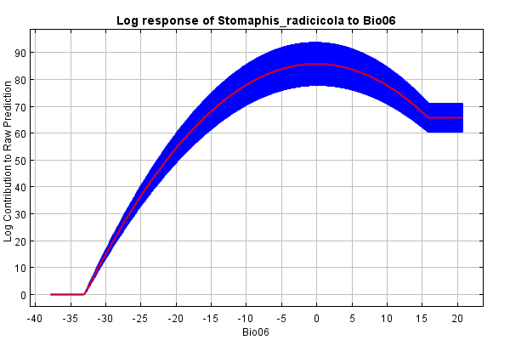

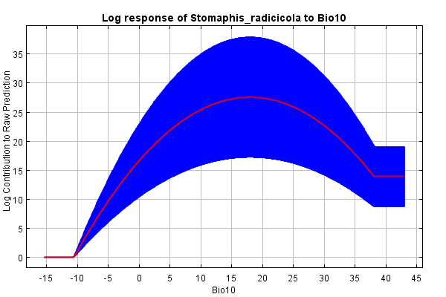

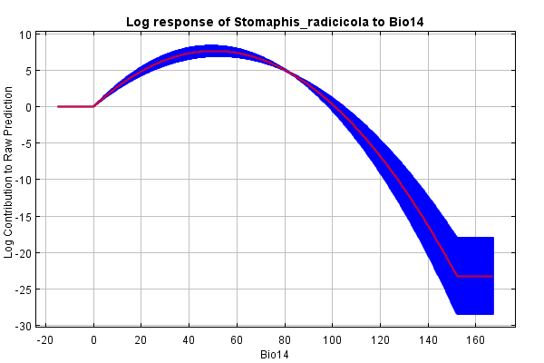

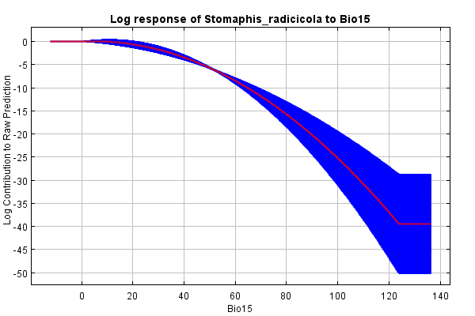

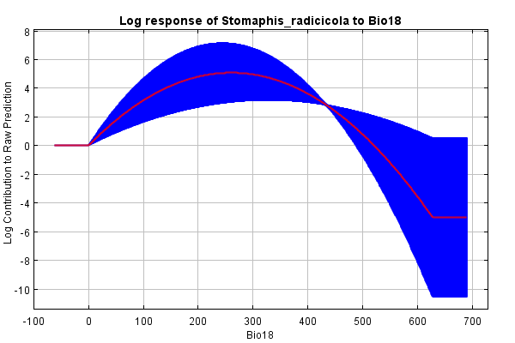

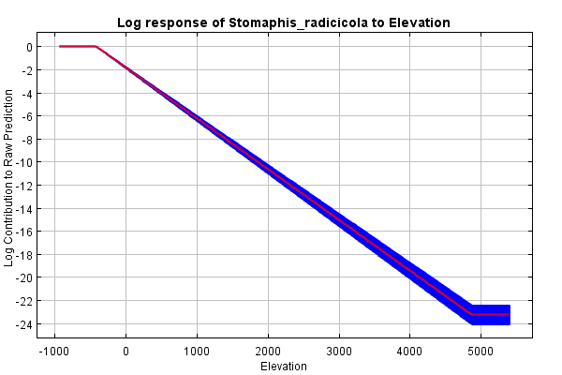

**Figure S3.2**. Results of response curves for selected variables for *Stomaphis radicicola*. The curves show the mean response of the 10 replicate MaxEnt runs (red) and the mean +/- one standard deviation (blue, two shades for categorical variables).